ШКОЛСКИ ПРОГРАМ ГИМНАЗИЈЕ „МИЛОШ САВКОВИЋ“ АРАНЂЕЛОВАЦ

2022-2026.

Аранђеловац 2022.

Директор школе
Душан Обрадовић, наставник физичког васпитања

Тим за израду Школског програма Гимназије
Душан Обрадовић, дирекор школе
Јелена Киковић, психолог
Невена Новчић, психолог
Весна Красић, наставник хемије
Марија Младеновић, наставник српског језика
Марија Павловић, наставник математике рачунарства и информатике

Гимназија „Милош Савковић“

Место/Општина: Аранђеловац
Поштански број: 34300
Улица и број: Јосипа Грушовника бр.1
Број телефона: 034/711-051
Е-маил: gimnazijaarandjelovac@gmail.com
Веб-адреса: www.gimnazijamilossavkovic.nasaskola.rs

Садржај

Школски програм Гимназије «Милош Савковић» Аранђеловац за период од 2022. до 2026.године 0
Полазне основе 0
Уводни део 3
План наставе и учења 4
Општи смер 5
Друштвено -језички смер 5
Природно математички смер 6
Изборни програми за први и други разред гимназија су: 8
Изборни програми у трећем и четвртом разреду 8
Листа изборних програма 8
Смер за ученике са посебним способностима за рачунарство и информатику (само у делу за 4. разред до краја 2022/23. године) 10
Смер за ученике са посебним способностима за рачунарство и информатику (у делу за 3. разред, а од школске 2023/24. и у делу за 4. разред) 10
Краћа ретроспектива рада школе 13
Делатност школе 14
Основни подаци о школи 14
Општа организација рада школе 14
Начин остваривања принципа, циљева и исхода образовања и стандарда постигнућа у образовно–васпитном раду 17
Циљеви и општи исходи средњег образовања и васпитања 17
Начин остваривања исхода у образовно-васпитном раду 17
Начин остваривања стандарда постигнућа 18
Међупредметне компетенције за крај средњег образовања 18
Рад с подацима и информацијама 21
Решавање проблема 22
Предузимљивост и предузетничка компетенција 26
Наставни принципи, тј. начела 26
Начин и поступак остваривања прописаних наставних планова и програма 27
Врсте активности у образовно васпитном раду 28
Облици организације наставе на часу 28
Вредновање рада и напредовање ученика 31
Програм допунског, додатног и припремног рада 34

Школски програм Гимназије «Милош Савковић» Аранђеловац
за период од 2022. до 2026.године

Полазне основе

- Законом о основама система образовања и васпитања ("Службени гласник Републике Србије" број 129/21 )
- Законом о средњој школи ( "Сл.гласник Републике Србије" број 12/21)
- Статутом школе
- Правилником о критеријумима и стандардима финансирања установе која обавља делатност средњег образовања и васпитања ("Службени гласник Републике Србије"број 71/23 )
- Правилником о педагошкој норми свих облика образовно-васпитног рада наставника и стручних сарадника у средњој школи ("Службени гласник Републике Србије"-"Просветни гласник" број 15/19 )
- Правилником о раду
- Правилником о дисциплинској и материјалној одговорности запослених
- Правилником о организацији и систематизацији послова
- Правилима понашања у школи
- Правилник о безбедности и здравља на раду
- Развојни план школе за период 2022-26.
- Извештаја о самовредновању школске 2021/22. године
- Извештај о реализацији Годишњег плана рада у претходној школској 2020/21. години
- За први, други, други, трећи и четврти разред за природно-математички, друштвено-језички и општ тип:
Правилник о плану и програму наставе и учења за гимназију
Правилник је објављен у "Службеном гласнику РС - Просветни гласник", бр. 4/2020, 12/2020, 15/2020, 1/2021, 3/2021, 7/2021
За први, други и трећи разред смера за ученике са посебним способностима за рачунарство и информатику:
Правилник о плану и програму наставе и учења гимназије за ученике са посебним способностима за рачунарство и информатику
Правилник је објављен у "Службеном гласнику РС - Просветни гласник", бр. 7/2020, 6/2021.
- За четврти разред смера за ученике са посебним способностима за рачунарство и информатику:
Правилник о наставном плану и програму за гимназију за ученике са посебним способностима за рачунарство и информатику (у "Службеном гласнику РС - Просветни гласник", бр. 5/2017 и 15/2019)

- Правилник о поступању установе у случају сумње или утврђеног дискриминаторног понашања и вређања угледа, части или достојанства личности: 65/2018-12
- Правилник o програму обуке и полагању испита за лиценцу за директора установе образовања и васпитања: 63/2018-29
- Правилник о садржају и обрасцу лиценце наставника, васпитача и стручних сарадника: 36/2018-39
- Правилник о Националном оквиру образовања и васпитања: 98/2017-30
- Правилник о сталном стручном усавршавању и напредовању у звања наставника, васпитача и стручних сарадника: 81/2017-241, 48/2018-129
- Правилник о ближим условима за избор директора установа образовања и васпитања: 108/2015-25
- Правилник о оцењивању ученика у средњем образовању и васпитању: 82/2015-16
- Правилник о критеријумима и стандардима за финансирање установе која обавља делатност средњег образовања и васпитања: 72/2015-48, 84/2015-99, 73/2016-19, 45/2018-39
- Правилник о општим стандардима постигнућа за крај општег средњег образовања и средњег стручног образовања у делу општеобразовних предмета: 117/2013-603
- Правилник о Стандардима компетенција директора установа образовања и васпитања: 38/2013-50
- Правилник о стручно-педагошком надзору: 34/2012-14
- Правилник о полагању стручног испита за секретара установе образовања и васпитања: 8/2011-51
- Правилник о ближим упутствима за утврђивање права на индивидуални образовни план, његову примену и вредновање: 76/2010-10
- Правилник о Протоколу поступања у установи у одговору на насиље, злостављање и занемаривање: 30/2010-179
- Правилник о дозволи за рад наставника, васпитача и стручних сарадника: 22/2005-4, 51/2008-17, 88/2015-11, 105/2015-31, 48/2016-27
- Правилник о ближим критеријумима за препознавање облика дискриминације од стране запосленог, детета, ученика или трећег лица у установи образовања и васпитања: 22/2016-49
- Правилник о стандардима услуга каријерног вођења и саветовања: 43/2019-11
- Закон о уџбеницима: 27/2018-13
- Стратегија развоја образовања у Србији до 2020. године: 107/2012-12.

Школски одбор Гимназије „Милош Савковић“ Аранђеловац, на седници одржаној дана 30.06.2022. године, усвојио је Школски програм.

Уводни део

Израда Школског програма Гимназије „Милош Савковић“ у Аранђеловцу реализована је на основу одредби закона, подзаконских прописа и општих аката школе, а у складу са Развојним планом школе.
Школским програмом ближе се одређује начин на који школа образује и васпитава ученике ради стицања знања, вештина и ставова неопходних за даље образовање и запошљавање, успоставља организациону структуру засновану на тимском раду и одговорности сваког запосленог за остваривање утврђених циљева, као и повезивање са послодавцима и удружењима послодаваца и преузимање свог дела одговорности за развој друштвене средине.
Школски програм обухвата све садржаје, процесе и активности усмерене на остваривање принципа, циљева и стандарда постигнућа, и задовољење општих и специфичних образовних интереса и потреба ученика, родитеља, односно другог законског заступника и локалне самоуправе, а у складу са оптималним могућностима школе.
Школски програм се доноси на основу плана и програма наставе и учења, односно програма одређених облика стручног образовања, а узимајући у обзир Развојни план школе, у складу са Законом.
Школа, доноси школски програм, на четири године и објављује га најкасније два месеца пре почетка школске године у којој ће почети његова примена.
Поједини делови школског програма иновирају се и надограђују у току његовог остваривања.
Школски програм омогућава оријентацију ученика и родитеља у избору школе, праћење квалитета образовно-васпитног процеса и његових резултата, као и процену индивидуалног рада и напредовања сваког ученика.
Школски програм представља основу на којој сваки наставник и стручни сарадник планира, програмира и реализује свој рад.

Школски програм садржи:

- циљеве школског програма;
- назив, врсту и трајање свих програма образовања и васпитања које школа остварује;
- обавезне предмете, изборне програме и модуле по образовним профилима и разредима;
- начин остваривања принципа, циљева и исхода образовања и стандарда постигнућа, начин и поступак остваривања прописаних планова и програма наставе и учења, програма других облика стручног образовања и врсте активности у образовно-васпитном раду;
- програм додатне,допунске и припремне наставе;
- програме и активности којима се развијају способности за решавање проблема, комуникација, тимски рад, самоиницијатива и подстицање предузетничког духа;
- факултативне наставне предмете, њихове програмске садржаје и активности којима се остварују;
- програм културних активности школе;
- програм слободних активности;
- програм каријерног вођења и саветовања;
- програм заштите животне средине;
- програме заштите од насиља, злостављања и занемаривања и програме превенције других облика ризичног понашања и програм заштите од дискриминације;
- програм школског спорта;
- програм сарадње са локалном самоуправом;
- програм сарадње са породицом;
- програм излета и екскурзија;
- програм безбедности и здравља на раду;
- смернице за прилагођавање и пружање додатне подршке;
- друге програме од значаја за школу.

*Индивидуални образовни планови свих ученика који се образују по индивидуалном образовном плану чине прилог школског програма.

План наставе и учења

Општи смер

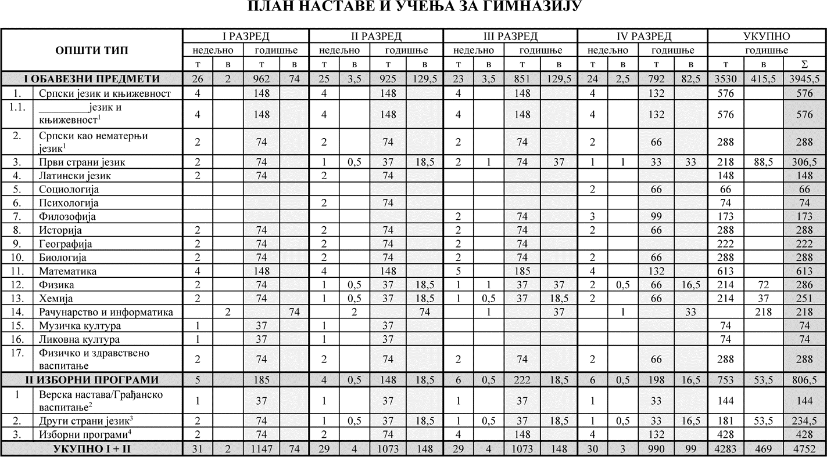

Друштвено -језички смер

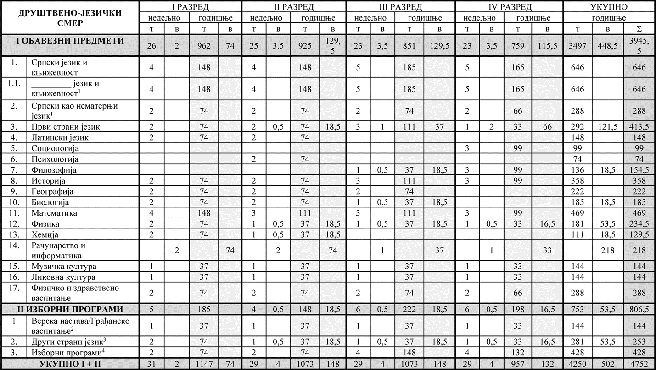

Природно математички смер

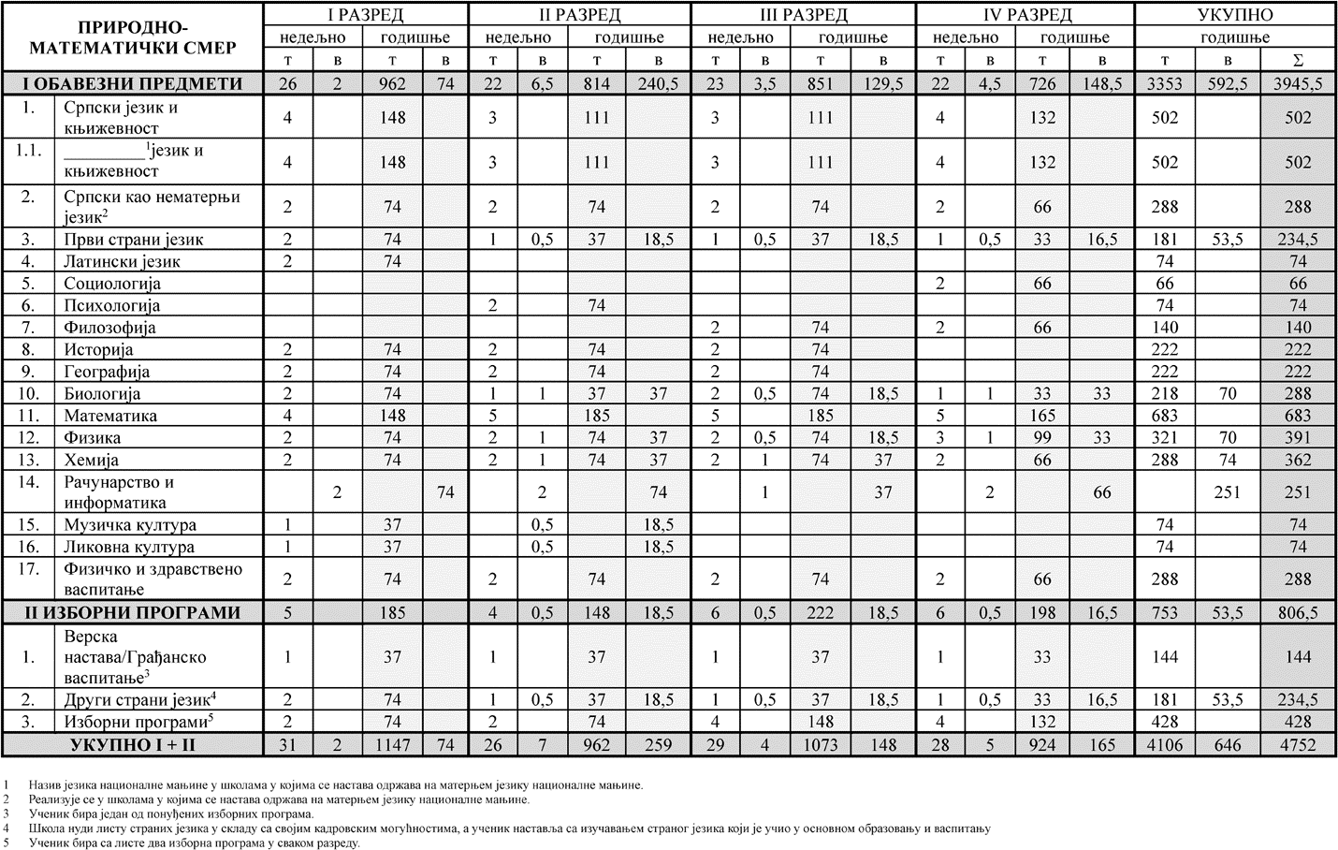

План и програм наставе и учења за Гимназију уводи нову парадигму образовања, поред досадашљег традиционалног, предметног организовања наставе и развијања предметних знања, способности и компетенција уводи кроз изборне програме , међупредметну повезаност, развија међупредметне и трансвезалне компетенције.
Ученик почев од првог разреда, а закључно са четвртим разредом бира изборне програме, на тај начин ученик самостално креира део свог образовања у складу са својим интересовањима и потребама.
Постоји шест понуђених изборних програма са по једним часом недељно за први и други разред. Школа бира четири изборна програма које нуди ђацима у првом и другом разреду а ученици бирају два изборна програма. Изборне програме које су изабрали у првом разреду ученици не морају похађати у другом разреду, него их могу у зависности од њиховог интересовања променити.

Изборни програми за први и други разред гимназија су:
- Језик, медији и комуникација
- Појединац, група, друштво
- Здравље и спорт
- Образовање за одржив развој
- Примењене науке
- Уметност и дизајн

Изборни програми у трећем и четвртом разреду
(са по два часа недељно:
- Образовање за одржив развој
- Уметност и дизајн
- Примењене науке 1 за усмерење ка медицинским наукама
- Примењене науке 2 за усмерење ка техничким наукама
- Основи геополитике
- Економија и бизнис
- Религије и цивилизација
- Методологија научног истраживања
- Савремене технологије
Од понуђених девет изборних програма, школа ученику нуди пет изборних програма а ученик бира два изборна програма у трећем разреду, које мора наставити и у четвртом разреду.

Листа изборних програма

Изборни програми |  | РАЗРЕД
 |  | I | II | III | IV
1. | Језик, медији и култура | 1 | 1
2. | Појединац, група и друштво | 1 | 1
3. | Здравље и спорт | 1 | 1
4. | Образовање за одрживи развој | 1 | 1 | 2 | 2
5. | Уметност и дизајн | 1 | 1 | 2 | 2
6. | Примењене науке | 1 | 1
7. | Примењене науке 1 |  |  | 2 | 2
8. | Примењене науке 2 |  |  | 2 | 2
9. | Основи геополитике |  |  | 2 | 2
10. | Економија и бизнис |  |  | 2 | 2
11. | Религије и цивилизације |  |  | 2 | 2
12. | Методологија научног истраживања |  |  | 2 | 2
13. | Савремене технологије |  |  | 2 | 2

Остваривање плана и програма наставе и учења

Распоред радних недеља у току наставне године

 | I Разред | II Разред | III Разред | IV Разред
Разредно-часовна настава | 37 | 37 | 37 | 33
Слободне активности (ваннаставне активности) | 2 | 2 | 2 | 2
Матурски испит |  |  |  | 4
Укупно радних недеља | 39 | 39 | 39 | 39

Подела одељења на групе ученика¹

Општи тип | I Разред | II Разред | III Разред | IV Разред | Број ученика у групи
Рачунарство и информатика | 74 | 74 | 37 | 33 | до 15
Први страни језик |  | 18,5 | 37 | 33 | до 15
Други страни језик |  | 18,5 | 18,5 | 16,5 | до 15
Физика |  | 18,5 | 37 | 16,5 | до 15
Хемија |  | 18,5 | 18,5 |  | до 15

Друштвено-језички смер | I Разред | II Разред | III Разред | IV Разред | Број ученика у групи
Рачунарство и информатика | 74 | 74 | 37 | 33 | до 15
Први страни језик |  | 18,5 | 37 | 66 | до15
Други страни језик |  | 18,5 | 18,5 | 16,5 | до 15
Филозофија |  |  | 18,5 |  | до 15
Биологија |  |  | 18,5 |  | до 15
Физика |  | 18,5 | 18,5 | 16,5 | до 15
Хемија |  | 18,5 |  |  | до 15
Природно-математички смер | I Разред | II Разред | III Разред | IV Разред | Број ученика у групи
Рачунарство и информатика | 74 | 74 | 37 | 66 | до 15
Први страни језик |  | 18,5 | 18,5 | 16,5 | до15
Други страни језик |  | 18,5 | 18,5 | 16,5 | до 15
Биологија |  | 37 | 18,5 | 33 | до 15
Физика |  | 37 | 18,5 | 33 | до 15
Хемија |  | 37 | 37 |  | до 15
Музичка култура |  | 18,5 |  |  | до 15
Ликовна култура |  | 18,5 |  |  | до 15

1 Ученици се деле у групе на часовима који су планом наставе и учења предвиђени за вежбе.

Смер за ученике са посебним способностима за рачунарство и информатику (само у делу за 4. разред до краја 2022/23. године)

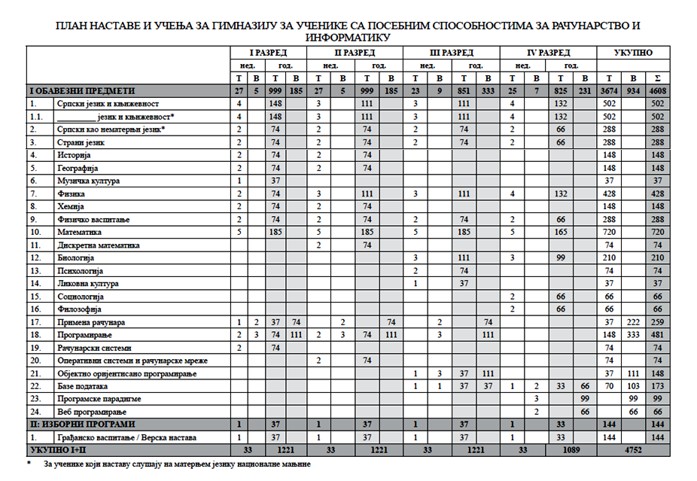

Смер за ученике са посебним способностима за рачунарство и информатику (у делу за 3. разред, а од школске 2023/24. и у делу за 4. разред)

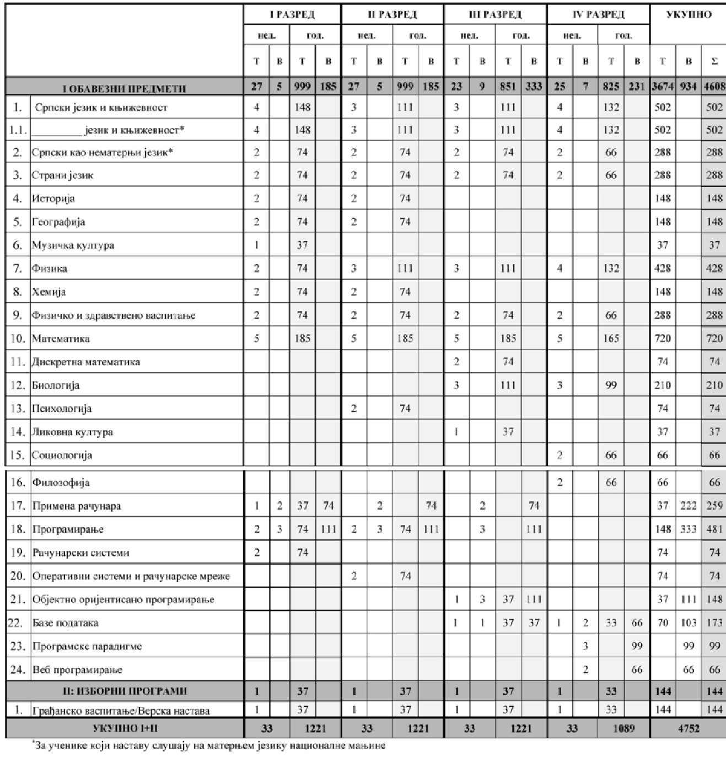

Остали обавезни облици образовно-васпитног рада током школске године за ученике са посебним способностима за рачунарство и информатику.

 | I Разред | II Разред | III Разред | IV Разред | Укупно
Час одељенског старешине | 72 часа | 72 часа | 70 часова | 62 часа | 276 часова
Додатни рад * | до 30 часова | до 30 часова | до 30 часова | до 30 часова | до 120 часова
Допунски рад * | до 30 часова | до 30 часова | до 30 часова | до 30 часова | до 120 часова
Припремни рад * | до 30 часова | до 30 часова | до 30 часова | до 30 часова | до 120 часова
- Реализују се по потреби
Факултативни облици образовно – васпиног рада током школске године по разредима за ученике са посебним способностима за рачунарство и информатику.

 | I Разред | II Разред | III Разред | IV Разред
Екскурзија | до 3 дана | до 5 дана | до 5 наставних дана | до 5 наставних дана
Језик другог народа или националне мањине са елементима националне културе | 2 часа недељно
Други страни језик | 2 часа недељно
Други предмети* | 1–2 часа недељно
Стваралачке и слободне активности ученика (хор, секције и друго) | 30–60 часова годишње
Друштвене активности – ученички парламент, ученичке задруге | 15–30 часова годишње
Културна и јавна делатност школе | 2 радна дана
- У складу са чланом 76 Закона о основама система образовања и васпитања

Остваривање наставног плана и програма за ученике са посебним способностима за рачунарство и информатику

Радне недеље
 | I Разред | II Разред | III Разред | IV Разред
Разредно­часовна настава | 36 | 36 | 35 | 31
Настава у блоку | 1 | 1 | 2 | 2
Обавезне ваннаставне активности | 2 | 2 | 2 | 2
Матурски испит |  |  |  | 4
Укупно радних недеља | 39 | 39 | 39 | 39

Подела одељења на групе ученика

Предмет |  | Iразред |  | II разред |  | III разред |  | IV разред |  | број ученика у групи
 |  | број часова |  | број часова |  | број часова |  | број часова |  | број ученика у групи
 |  | вежбе | настава у блоку | вежбе | настава у блоку | вежбе | настава у блоку | вежбе | настава у блоку | број ученика у групи
1 | Примена рачунара | 72 |  | 72 |  | 70 |  |  |  | 8 – 12
2 | Програмирање | 72 | 30 | 72 | 30 | 70 | 30 |  |  | 8 – 12
3 | Објектно оријентисано програмирање |  |  |  |  | 70 | 30 |  |  | 8 – 12
4 | Базе података |  |  |  |  | 70 |  | 62 | 30 | 8 – 12
5 | Програмске парадигме |  |  |  |  |  |  | 62 | 30 | 8 – 12
6 | Веб програмирање |  |  |  |  |  |  | 62 |  | 8 – 12

Краћа ретроспектива рада школе

Гимназија „ Милош Савковић“ у Аранђеловцу основана је Указом Његовог Величанства Краља Александра Карађорђевића од 03. августа 1920. године. Изграђена је из фонда аранђеловачког трговца, добротвора Благоја Јовановића као и прилозима и добровољним радом грађана Аранђеловца.
Гимназија има стогодишњу традицију и за све то време свог постојања пратила је и била активан учесник друштвених, образовних и културних процеса прилагођавајући се конкретним условима и потребама локалне средине, друштва и, наравно, пре свега потребама ученика и савремене школе.

Делатност школе

Решењем Министарства просвете Републике Србије од 24.05.1994.године о испуњености прописаних услова у погледу школског простора, опреме, наставних средстава и потребног броја наставника и стручних сарадника и довољног броја ученика, гимназија „Милош Савковић" у Аранђеловцу остварује наставни план и програм гимназије друштвено-језичког и природно-математичког смера. Oд 2018. године уводи се и општи смер као и смер за ученике са посебним способностима за рачунарство и информатику.

Основни подаци о школи

Подаци о седишту школе:
Место/Општина: Аранђеловац
Поштански број: 34300
Улица и број: Јосипа Грушовника бр.1
Број телефона: 034/711-051
Е-маил: gimnazijaarandjelovac@gmail.com
Веб-адреса: www.gimnazijamilossavkovic.nasaskola.rs

Општа организација рада школе

Образовно–васпитни рад организован је по утврђеном плану и програму. До краја школске 2021/22. године постоји 24 одељења (по 2 одељења друштвено-језичког , природно-математичког, и по једно одељење општег и смера за ученике са посебним способностима за рачунарство и информатику ).
Општу организацију рада школе и њено деловање поставља директор школе у сарадњи са секретаром школе, шефом рачуноводства, административним радником, помоћником директора и стручним сарадницима. Стручно руковођење које обухвата заснивање унутршње организације рада (наставе, осталих облика образовно-васпитног рада, саветодавног рада са ученицима и сл.) остварује директор у сарадњи са стручним сарадницима (психолошком службом).

Материјално- технички и просторни услови рада

Школа има 10 учионица и 4 кабинета са укупном радном површином од 1832 м². Због недостатка простора (ове године имамо 24 одељења) били смо принуђени да преградимо библиотеку и направимо привремену нову учионицу како бисмо могли да организујемо нормалну наставу у две смене. Такође, део ходника на спрату је преграђен и може да се користи као помоћна учионица. За наставу користимо и две мање учионице, тзв. „аутобусе“.

Просторије школе загревају се из заједничке котларнице која се налази у ОШ “Милан Илић Чича”. Капацитет котлова је још увек довољан да загреје све објекте обе школе, мада се у току јаких мразева у одређеним деловима Гимназије осећа недовољна загрејаност. Стање инсталација у згради је задовољавајуће. Котларница је реконстуисана због извршене гасификације.

Употребом рачунара, брзог интернета којим је покривена цела школа, пројектора, Smart табле и осталих доступхних ИКТ уређаја и наставних средстава наставници покушавају да осавремене наставу и учине је занимљивијом и приступачнијом свим ученицима.

Библиотека представља јединствену галерију књижевних и ликовних дела. Поред уобичајеног садржаја (око11 500 књига) библиотека је и легат слика бивших ученика и професора Гимназије, са већим бројем ликовних остварења, али и свечана сала у којој се одржавају школске приредбе, свечаности, књижевне вечери ученика и професора.
- Због поменутог преграђивања, библиотека остаје само у делу у коме су књиге, а остали део просторије у коме су биле изложене слике претворен је у учионицу тако да тренутно не можемо рећи да је то својеврсна галерија слика....

Кабинети информатике (у школи тренутно постоје три кабинета информатике) опремљени су са 33 персонална рачунара, два пројектора, web-камером, ласерским штампачем, смарт ТВ , једним скенером, клима уређајем. Између два кабинета информатике налази се припремна просторија, опремљена рачунаром и штампачем коју користе наставници информатике.

Kабинет за одељење ученика надарених за рачунарство и информатику опремљен је једним лаптопом , смарт ТВ-ом и 12 десктоп рачунара.
Досадашњи кабинет за математику (тзв. „аутобус“) користи се као кабинет за поменуто ИТ одељење где је инсталирано седам рачунара за ученике и један лаптоп за наставника).

Мултимедијална учионица опремљена је Smart таблом, рачунаром и пројектором. Тренутно се користи као учионица за редовнуј наставу ученика одређених одељења, те, нажалост није увек доступна свим професорима за коришћење.

Од ове школске године, имамо значајно већу опремљеност рачунарима: 6 лаптопова и 6 пројектора са мобилним сталцима, и 42 нова десктоп рачунара, као и нови лаптоп великих перформанси и 3Д штапмач и пратећа опрема.

Остале специјализоване учионице и лабораторије омогућавају извођење одређених вежби и експеримената. У њима је омогућен рад ученика у групама, а у неким и рад целог одељења. Такође су опремљени рачунарима са могућношћу коришћења интернета (за математику-1, за психологију -2, библиотека је опремљена са 2 рачунара и штампачем, зборница такође са 2 рачунара и штампачем). У зборници се такође налазе и 6 лаптопова које професори користе за вођење електронског дневника (донацијом компаније Пештан купљено је 11 лаптопова за те потребе), 5о“ смарт ТВ.... Административна служба (са канцеларијом директора школе) је опремљена са 3 рачунара, једним лаптопом и четири штампача (од којих су два мултифункционална). Школа поседује и три фото-копир апарата који, нажалост тренутно нису у функцији (неопходна је куповина новог апарата што је планирано за наредну годину).

Кабинет физике је довољно добро опремљен да се у њему може изводити практична настава – вежбе са групама до 15 ученика као и са целим одељењима. Кабинет је опреман неколико година из средстава лакалне самоуправе, Министарства правде, Министарства ПНТР и донација бивших ученика Гимназије (ТВ 65“ смарт – донација Гдина Мирослава Марковића).

У просторијама у којима се одржава настава (учионицама) налазе се неопходна наставна средства.

У функцији је и хемијска лабораторија која је доста добро опремљена (захваљујући донацији МПНТР, донацијама Дивац фондације и бивше ученице Гимназије Светлане Јовановић која је поклонила ТВ 65“ смарт као и лаптоп). У њој ће се изводити лабораторијске вежбе са групама до 15 ученика.

Сала за физичо васпитање задовољава нормативе простора, опреме и наставних средстава али није власништво школе што често онемогућава наставницима одржавање часова и слободних активности и ван редовног распореда часова.

Кадровски услови

У Гимнизији „Милош Савковић“ од 2022/23. године радиће 66 запослених – 53 у настави (у шта убрајамо и два стручна сарадника који раде и у настави) и 13 ван наставе (на одређено и неодређено радно време, са пуним и непуним радним временом).
У школи раде три стручна сарадника са по 50% радног времена (укупно 150%).
У административној служби раде 3 особе (не рачунајући директора и помоћника директора школе).
У школи је запослено 6 помоћних радника (укључујући и домара школе).
Од ове школске 2021/22. године школа има право на 50% помоћника директора.
Директор школе је Душан Обрадовић, у свом првом мандату.
Сво наставно и ненаставно особље испуњава услове за рад по Правилнику о врсти и степену стручне спреме (сем два наставника математике и наставника немачког језика од којих је једна наставница математике на последњој години основних студија а друге две још нису завршиле мастер студије).

Подаци о ученицима

У Гимназији „Милош Савковић“ наставу је у шк. 2021/22. похађало око 570 ученика ученика, подељених у 24 одељења ( душтвено-језичког и природно-математичког смера,
Ученици школе уче енглески језик као први страни језик, француски, шпански језик и немачки језик као други страни језик. Латински језик уче сви ученици првог разреда и ученици другог разреда друштвено-језичког и општег смера.
Верска настава и Грађанско васпитање за ученике првог, другог, трећег и четвртог разреда се изводи као обавезна изборна настава по плану и програму Министарства просвете и налази се у редовном распореду часова.
Нови предмети у првом разреду за ученике са посебним способностима за рачунарство и информатику (дискретна математика, примена рачунара, програмирање, рачунарски системи, оперативни системи и рачунарске мреже, објектно оријентисано програмирање, база података, програмске парадигме и веб програмирање) биће стручно заступљени и предаваће их наставници са одређеним компетенцијама и који ће проћи неопходну обуку тј. стручно усавршавање за рад са надареним ученицима.
Упис ученика се врши у складу са одредбама Закона о средњем образовању и васпитању и Правилника о упису ученика у средњу школу.

Начин остваривања принципа, циљева и исхода образовања и стандарда постигнућа у образовно–васпитном раду

Циљеви и општи исходи средњег образовања и васпитања

Основни циљеви образовања и васпитања су:

- Обезбеђивање добробити и подршка целовитом развоју ученика као и подстицајног и безбедног окружења за целовити развој ученика, развијање ненасилног понашања и успостављање нулте толеранције према насиљу.
- Развијање и практиковање здравих животних стилова, свести о важности сопственог здравља и безбедности..
- Обезбеђивање пуног интелектуалног, емоционалног, социјалног, моралног ифизичкког развој ученика у складу са његовим узрастом, развојним потребама и интересовањима.
- Развијање кључних компетенција за целоживотно учење, међупредметних компетенција и стручних компетенција у складу са захтевима занимања, потребама тржишта рада и развојем савремене науке и технологије.
- Развој свести о себи, стваралачких способности, критичког мишљења, мотивације за учење, способности за тимски рад, способности самовредновања, самоиницијативе и изражавања свог мишљења,оспособљавање за доношење ваљаних одлука о избору даљег образовања и занимања, сопственог развоја и будућег живота.
- Развијање позитивних људских вредности, осећања солидарности, разумевања и конструктивне сарадње са другима и неговање другарства и пријатељства.
- Развијање личног и националног идентитета.

Начин остваривања исхода у образовно-васпитном раду

Остваривање општих исхода образовања и васпитања обезбеђује се образовно-васпитним процесом на свим нивоима образовања, кроз све облике, начине и садржаје рада.
Исходи образовања и васпитања јесу јасни искази о томе шта се од ученика очекује да зна, разуме и да је способан да покаже, односно уради након завршеног одговарајућег нивоа образовања и васпитања.
Исходи су основа за планирање, праћење и вредновање образовања и васпитања.
Општи исходи образовања и васпитања резултат су целокупног процеса образовања и васпитања којим се обезбеђује да ученици и одрасли стекну знања, вештине и вредносне ставове који ће допринети њиховом развоју и успеху, развоју и успеху њихових породица, заједнице и друштва у целини.

Начин остваривања стандарда постигнућа

Стандарди постигнућа јесу скуп исхода образовања и васпитања који се односе на сваки ниво, циклус, врсту образовања, образовни профил, разред, предмет, односно модул.
Општи стандарди постигнућа утврђују се на основу општих исхода образовања и васпитања по нивоима, циклусима и врстама образовања и васпитања, односно образовним профилима.
Посебни стандарди постигнућа утврђују се према разредима, предметима, односно модулима, на основу општих исхода образовања и васпитања и општих стандарда постигнућа.

Међупредметне компетенције за крај средњег образовања

Међупредметне компетенције заснивају се на кључним компетенцијама.

Међупредметне компетенције чије исходе је потребно остварити на основном нивоу на крају средњег образовања су:

- компетенције за целоживотно учење;
- комуникације;
- рад с подацима и информацијама;
- дигитална компетенција;
- решавање проблема;
- сарадња;
- одговорно учешће у демократском друштву;
- одговоран однос према здрављу;
- одговоран однос према околини;
- естетичка компетенција;
- предузимљивост и оријентација ка предузетништву.

Компетенција за учење

Учење је процес стицања знања и вештина, развијања свести и ставова неопходних за лични и професионални развој и активно учешће у друштвеном животу. Способност за целоживотно учење обухавата све компетенције које сестичу образовањем.
Компетенција за учење основа је целоживотног учења.
Ученик треба да буде оспособљен и мотивисан да схвати значај учења; изабере одговарајуће методе; прати сопствени напредак током учења и усмерава учење у складу са намерама и циљем који има. Ученик стиче нова знања и вештине, примењујући претходно учење и ваншколско искуство. Развија свест и о стваралачкој природи учења. Истрајан је и превазилази тешкоће у учењу.
Ученик има позитиван и одговоран однос према учењу .Мотивисан је и оспособљен да самостално планира, организује, спроводи и вреднује учење; разликује битно од небитног, изражава и образлаже идеје.
Ученик користи различите изворе информација и има критички однос према њима,примењује одговарајуће начине учења у складу са циљевима, садржајем,интересовањима, условима и временом.
Способан је да самостално и у сарадњи са другима истражује, открива и повезује нова знања; користи могућности ваншколског учења; негује и развија лична интересовања.

Комуникација

Ученик комуницира на сврсисходан и конструктиван начин у приватном, јавном, и образовном контексту. Прилагођава начин и средства комуникације карактеристикама ситуације. Користи на одговарајући и креативан начин језик и стил комуникације специфичан за различите научне, техничке и уметничке дисциплине. У комуникацији уме да изрази мишљење, осећања и ставове и да представи своје циљеве на позитиван, конструктиван и аргументован начин поштујући и уважавајући другог. Критички процењује садржај и начин комуникације у различитим ситуацијама. Има развијену свест о значају конструктивне комуникације и активно доприноси неговању културе дијалога у заједницама којима припада.

- Познаје различитe обликe комуникације и њихове одлике (усмену и писану,
невербалну, телефоном, преко интернета итд.).
- Уме јасно да се изрази усмено и писано, у складу са потребама и карактеристикама ситуације, поштујући ограничења у погледу дужине и намене.
- Уважава саговорника реагујући на оно што говори, а не на његову личност.
- Изражава своје ставове, мишљења, осећања, на позитиван, конструктиван и
аргументован начин.
- Користи на одговарајући и креативан начин језик и стил који је специфичан за различите дисциплине; кроз комуникацију негује културу изражавања и чува језички идентитет.
- Уме да саслуша излагање саговорника до краја и без упадица.

Рад с подацима и информацијама

Ученик разуме значај коришћења поузданих података и информација у процесу учења, њихову примену за рад, доношење одлука и свакодневни живот. Користи знања и вештине из различитих предмета да представи, прочита и протумачи податке користећи текст, бројеве, дијаграме и различите аудио-визуелне форме.
Ученик користи и самостално проналази различите изворе информација и података, (библиотеке, медије, интернет, институције, личну комуникацију, итд.), критички разматра њихову поузданост и ваљаност, разврстава их и повезује релевантне информације из различитих извора.

- Ученик зна да је за разумевање појава и догађаја и доношење компетентних одлука потребно имати релевантне и поуздане податке и разликује податак/информацију од њиховог тумачења.
- Ученик користи податке из различитих извора, начине добијања података и на основу тога процењује њихову поузданост и препознаје могуће грешке уз помоћ наставника.
- Користи информације у различитим симболичким модалитетима (табеларни,графички, текстуални приказ), чита, тумачи и примењује их, повезујући их
са претходним знањем из различитих области.

Дигитална компетенција

Ученик је способан да користи одређена средства из области информационо-
комуникационих технологија (уређаје, софтверске производе и сервисе из области
електронских комуникација) на одговоран и критички начин ради ефикасног
испуњавања постављених циљева, задатака и сопствених потреба у свакодневном
животу и образовању. Познаје основне карактеристике информационо-
комуникационих технологија (у даљем тексту: ИКТ), односно њихов утицај и значај
на живот и рад појединца и заједница. Уме да одабере одговарајуће ИКТ средство и
да га користи на одговоран и креативан начин у свакодневним активностима (учење
и креативан рад; сарадња; комуникација; решавање проблема; организација, обрада,
размена и презентација информација). Приликом коришћења ИКТ-а свестан је
ризика за сопствену и туђу сигурност и добробит, поштује приватност и одговорним
поступањем штити себе и друге.

Решавање проблема

Ученик примењује знање из различитих предмета, искуство стечено изван школе,
интелектуалне, емоционалне и социјалне способности у проналажењу одговора/решења у новим за њега/њу ситуацијама које се јављају током учења, као и у свакодневном животу. Оспособљен/оспособљена је да у циљу решавања проблемских ситуација селективно и сврсисходно користи књиге и друге изворе информација, алате, помоћ наставника, ученика и других особа из школског и ваншколског окружења. Ученик/ученица је мотивисан/мотивисана да реши проблемску ситуацију, истрајава у решавању, проналази/осмишљава решење проблемских ситуација процењује тачност решења и начин решавања.

- Ученик препознаје проблем, рашчлањује проблемску ситуацију на делове и уочава везе и односе између њих у светлу претходно стечених знања у оквиру различитих предмета и ваншколског искуства.
- Планира стратегију решавања проблема (претпоставља решења, планира редослед активности, избор извора информација, средстава/опреме коју ће користити, са ким ће сарађивати, са ким ће се консултовати).
- Решава проблем према планираној стратегији примењујући знања и вештине стечене учењем различитих предмета и ваншколским искуством.
- Самостално или консултујићи друге особе (вршњаке, наставнике, родитеље) преиспитује начин решавања проблема, алтернативне начине решавања, тачност и прецизност решења.
- Формулише објашњења и закључке на основу резултата до којих је дошао у раду, презентује их и дискутује са другим особама и преиспитује их у светлу добијених коментара. Стечена нова сазнања и вештине повезује у јединствену целину са претходним.
- Проверава применљивост решења у пракси и користи стечена знања и вештине у новим ситуацијама.

Сарадња

Ученик развија способност да у сарадњи са другима или да се као члан групе ангажује на заједничком решавању проблема или реализацији заједничких пројеката.
Учествује у заједничким активностима на конструктиван, одговоран и креативан начин афирмишући дух међусобног поштовања, равноправности, солидарности и сарадње. Активно, аргументовано и конструктивно доприноси раду групе у свим фазама групног рада.
У процесу договарања уме да изрази своја осећања, уверења, ставове и предлоге.
Подржава друге да изразе своје погледе, прихвата да су разлике у погледима предност групног рада и поштује друге који имају другачије погледе.
У сарадњи са другима залаже се да се одлуке доносе заједнички на основу аргумената и прихваћених правила заједничког рада.
- Ученик активно и конструктивно учествује у раду групе или пара,
- Поштује правила заједничког рада и препознаје своје место и улогу у групи или пару,
- Ученик доприноси решавању разлика у мишљењу и ставовима поштујући друге као
равноправне чланове тима или групе,
- одговорно и савесно извршава заједничке активности стављајући интересе
групе изнад сопствених,
- критички процењује свој рад и рад чланова групе, доприноси унапређивању
рада групе и уме да представи резултате рада.

Одговорно учешће у демократском друштву

Ученик разуме и прихвата значај принципа правде, слободе, солидарности,националне, верске, родне и етничке равноправности и одговорности – као темеља демократског друштва, активно учествујући у животу школе (одељенска заједница, вршњачки тим, ученички парламент и сл.) и заједница којима припада (нпр. породица, локална заједница) у складу са својим узрастом. Поштује и залаже се запоштовање дечјих и људских и мањинских права, као и личног и националног достојанства. Упознаје себе, развија своје друштвене улоге и јача свој идентитет,лични интегритет, самосталност, самопоуздање и позитиван однос према другима.
Поштује равноправност различитих заједница, њихову традицију и културни идентитет. Одговоран је за изборе и одлуке које чини и понаша се хумано и с уважавањем према другима. Аргументовано заступа ставове и мишљења уважавајући супротна гледишта, као и усвојене процедуре доношења одлука.

- Има позитиван став према поштовању људских права и слобода.
- Зна дечја и основна људска права и одговорности, уме да препозна њихово кршење и способан је да их аргументовано брани.
- Понаша се одговорно, хумано и толерантно у друштву.
- Примењује процедуре демократског друштва у одлучивању и избору;
поштује одлуке већине и уважава мишљења мањине.
- Негује своју националну културну баштину и активно учествује у
интеркултуралном дијалогу.
- Промовише позитивне вредности друштва у различитим активностима (нпр. хуманитарне, еколошке, културно-уметничке акције; борба против насиља и дискриминације по било ком основу (нпр. верском, националном, родном, узрасном, етничком...); акције против болести зависности, злостављања животиња итд.).

Одговоран однос према околини

Ученик стиче знања и развија свест о дејству људских активности на животну средину и природу; усваја ставове о неопходности очувања непосредне и шире околине и развија способности активног деловања ради очувања средине у школи, непосредној околини и породици. Познаје људске активности и начин на који оне могу да угрозе или унапреде околину, живи свет и природу у окружењу. Одговоран је према квалитету сопственог живота што обухвата и однос према околини и однос према здрављу. Разуме сопствену одговорност и одговорност заједнице у изградњи личне и заједничке будућности, као и будућности наредних генерација. У области одрживог развоја – зна основне поставке одрживости, разуме принципе одрживог развоја и практикује активности које га подржавају.
- Уочава чиниоце и понашања који нарушавају природу и квалитет животне средине у широј околини и свакодневном животу; развија свест о положају човека у природи и његовој одговорности за стање животне средине и природе.
- Сагледава које активности (обрасци понашања), на личном нивоу, нивоу заједнице и глобалном нивоу, могу унапредити стање и квалитет животне средине и природе.
- Спознаје везу између квалитета животне средине и квалитета свог живота и разуме да се његова добробит и добробит заједнице и друштва огледа и у квалитету и одрживости његове околине. Практикује активности које подстичу одрживост, на пример штедња воде и енергије, разврставање отпада, рециклажа; повезује значај тих активности за свој будући живот, живот заједнице, као и живот будућих генерација.
- Активно се укључује у друштвене акције у школи и заједници које су усмерене ка заштити, обнови и унапређењу животне средине и ка одрживом развоју.
- Процењује и вреднује утицај својих навика у потрошњи ресурса и одлагању отпада, и одређује какав утицај оне имају на животну средину, квалитет живота и здравља и одрживи развој
Одговоран однос према здрављу

Ученик користи знања, вештине и усваја ставове ради очувања и унапређивања психофизичког здравља. Одговоран однос према здрављу укључује развијање свести о важности сопственог здравља и безбедности, знања о основним чиниоцима који утичу на здравље и практиковање здравих животних стилова. Својим понашањем, као појединац и део различитих група и заједница, промовише здравље, заштиту здравља и здраве стилове живота. Уочава опасности по здравље и доноси одлуке значајне за превенцију болести и очување здравља и укључује се у друштвене активности значајне за превенцију болести и очување здравља.

- Познаје улогу и значај воде и састојака намирница, примењује правила и принципе здраве исхране (редовност, важност доручка, умереност, разноврсност, начин прераде намирница) и зна последице неправилне исхране.
- Познаје основне карактеристике неких болести органа, принципе преноса заразних болести и шта их изазива и примењује мере превенције, личне хигијене и хигијене простора.
- Познаје могуће последице болести зависности насталих злоупотребом психоактивних супстанци укључујући и последице других облика болести зависности (нпр. интернет, клађење, дијете) и свестан је здравствених, породичних и социјланих последица сопственог избора.
- Разуме утицај природних појава и индустријских производа (фармацеутских,техничких, хемијских итд.) на здравље, чита декларације и упутства на производима, слуша савете стручњака и према њима поступа.
- Препознаје сигурносне и здравствене ризике у животу и раду, примењује мере заштите, предвиђа и избегава опасне ситуације, познаје начине пружања прве помоћи и својим понашањем промовише здравље и сигурност.
- Бира стил живота и навике имајући на уму добре стране и ризике тог избора.
- Разуме да је стил живота ствар личног избора и преузима одговорност за свој избор.

Естетичка компетенција

Ученик влада основним значењем појмова култура и естетичка вредност. Eстетичку вредност не везује само и искључиво за уметност, већ и за друге садржаје: природне или биологистичке (нпр. непоновљивост природе), социолошке или идеолошке (човеково деловање на природу, односи унутар заједнице), емотивно–афективне (креативност и тваралачко мишљење и понашање како појединца, тако и групе) и практичне (појмови, модели, поступци, теоријске основе игре, литерарних, ликовних, музичких, сценских облика и сл.).

- Препознаје естетичке елементе у различитим контекстима као што су:уметничко стваралаштво, национална и светска природна и културна баштина, језичка култура у уметничком, и у неуметничком домену- (свакодневни говор у приватном и јавном животу, електронским и штампаним медијима, дизајну и другим видовима комуникације…), научно мишљење, друштвени односи, друштво и појаве у друштву.
- Показује позитиван однос према сопственој и култури других заједница, упознаје и разуме њихове вредности, повезује културну и природну баштину са историјским и географским контекстом и доприноси очувању природних и културних добара.
- Препознаје и развија сопствене стваралачке способности и креативност у
свим уметничким и неуметничким пољима свог деловања.
- Употребљава основне појмове, схеме и правила који припадају теоријама
уметничких грана које постоје у основном образовању.
- Показује осетљивост за еко културу и културу свакодневног живљења и има
критички однос према употреби и злоупотреби природе.

Предузимљивост и предузетничка компетенција
Кроз образовање за предузетништво, ученик се учи организационим вештинама и способностима, укључујући различите интерперсоналне вештине, као и организацију простора, управљање временом и новцем. Ученик је оспособљен за комплексно планирање и одлучивање које подразумева поштовање више услова истовремено. Уме да осмишљава пројекте у складу са унапред постављеним захтевима. Зна како да се упозна са карактеристикама одређених послова и радних места, спреман је на волонтерско ангажовање и коришћење различитих могућности за стицање радног искуства.
- Ученик разуме важност личне активације и показује иницијативу у упознавању са карактеристикама тржишта рада (захтеви појединих радних места, начин функционисања институција, позиционирање у свету бизниса).
- Разуме принципе функционисања тржишта рада и схвата неопходност сталног усавршавања у складу са развојем тржишта и захтевима послодаваца.
- Уме да идентификује и адекватно представи своје способности и вештине („јаке стране“); уме да напише CV и мотивационо писмо.
-Уме да искаже и заступа своје идеје, и да утиче на друге, кроз развој вештине јавног говора, преговарања и решавања конфликата.
-Има способност постављања адекватних и реалних циљева процењујући и прихватајући ризике; планира ресурсе и управља њима (знања и вештине, време, новац, технологије и други ресурси) и усредсређен је на постизање циљева.
-Зна да комуницира с послодавцима; уме да преговара; спреман је да обавља праксуи волонтира поштујући договоре.
Наставни принципи, тј. начела су основна правила и законитости којима се руководи наставник у наставном раду да би успешно остварио његове задатке. Од посебног значаја су:
1. Начело систематичности и поступности.
- систематичност подразумева обраду наставних садржаја у одређеном логичком редоследу
- поступност је прелаз од лакшег ка тежем, од једноставног ка сложеном, од познатог ка непознатом, од конкретног ка апстрактном
- градиво се излаже поступно у једној години и слојевито гледајући све године у пресеку
- у свакој следећој години се понавља познато и на то додаје ново знање
2. Начело примерености и напора.
- настава по садржају и начину рада не би смела бити ни претешка ни прелака
- сви задаци морају бити из ученику познатих подручја
- корелација са другим наставним предметима како би се задали примерени задаци
3. Начело пажње.
- пажња осигурава усвајање чињеница, апстрактност усвајање генерализација
- све што се може показати практично или нацртати има већу вредност од усменог
- у осигурању пажње важна је улога мултимедије
4. Начело индивидуализације и социјализације.
- поштују се карактеристике ученика тако да сваки ученик напредује својим темпом
- развој интерперсоналних односа међу ученицима у разреду
5. Начело активности и развоја.
- знање и способности стичу се властитом активношћу што води до развоја личности
- успех ученика у настави пропорционалан је уделу властите активности
6. Начело рационализације и економичности.
- постићи највећи могући учинак са што мањим утрошком времена, средстава и снага.

Начин и поступак остваривања прописаних наставних планова и програма

Прописани наставни планови се остварију, пре свега, кроз детаљно планирање, тј. израду глобалних и оперативних планова рада наставника који су у складу са Правилником о наставном плану и програму за гимназије. Глобални и оперативни планови чине саставни део Годишњег плана рада. У гимназији наставник врши: 1) глобално 2) оперативно планирање као и 3) непосредно припремање за извођење наставног рада - припрема за час као и друге облике васпитно-образовног рада који су тесно повезани са наставом, нпр. - додатни рад, слободне активности и сл.

Глобално планирање (годишње) врши се пре почетка школске године и обухвата распоређивање наставних тема, број предвиђених часова по теми, распоређивање часова за обраду, утврђивање и систематизацију.
Оперативно планирање обухвата дидактичко-методску разраду наставних тема на наставне јединице а временски обухвата најмање један месец. Наставник ради на изради оперативног плана уз уважавање напред наведених елемената и поступка (нпр. корелација са истим предметом по разредима, сродним предметима, упознавање услова, предзнања ученика и сл.). Оперативни план садржи: време (нпр. наставне недеље), редослед наставних јединица у оквиру теме и за сваку од њих назначен тип часа, облик рада, метод рада, наставна средства место рада (локација) примена иновативних поступака, сараднике у реализацији и напомену у коју се уноси све оно што је важно за саопштење о наставној јединици, одступање од плана итд.
Непосредна припрема наставника за рад подразумева израду писане припреме која представља дидактичко-методичко структурирање часа, а састоји се у спецификовању одговарајуће наставне технологије која највише одговара унутрашњој логичкој структури градива одређене наставне јединице.

Настава се у Гимназији реализује у складу са наставним плановима.

Врсте активности у образовно васпитном раду

Организација наставе у оквиру једног наставног предмета одређена је циљевима, оперативним задацима, специфичном садржином програма, расположивом наставном технологијом и опредељењем за одређену педагошку стратегију као и самим субјективним условима и могућностима наставника и ученика. По програму настава се изводи у условима осавремењеног предметно-разредно-часовног система и осталих васпитно-образовних активности (допунски рад, додатни рад, слободне активности и др.).
Када говоримо о активностима у образовно-васпитном раду, потребно је истаћи дидактичко-методску основу наставе. Она је видљива у оперативним наставним плановима наставника, који се налази у склопу Годишњег плана рада. У наставку следе облици организације наставе, наставне методе и наставна средства која се планирају и спроводе у гимназији. Поред овога, потребно је истаћи и активности које су усмерене на вредновање рада и напредовања ученика.

Облици организације наставе на часу

У циљу остварења укупних задатака и унапређивања квалитета па самим тим и ефеката наставе, наставник је у могућности да изграђује стратегију наставе комбинујући и примењујући, како у литератури и пракси већ устаљене познате облике организације наставе на часу - фронтални, групнии и ндивидуални рад, тако и осавремењене облике организације наставе и учењакао што су: диференцирана настава, индивидуализована настава, тимска настава, рад у паровима и други уз адекватан избор начина (система) учења: предавачко, програмско, проблемско, учење путем открића и других.
Фронтални облик рада у настави је истовремени, напоредни рад наставника са свим ученицима у разреду под истим радним условима. То подразумева да се сви ученици стављају пред исте задатке, на истом наставном градиву са истом педагошком стратегијом.
Индивидуални облик рада са ученицима, представља појединачни рад ученика, уз одговарајућу помоћ наставника, било да ради на посебном задатку или на задатку који је део општег задатка за разред. Индивидуални рад може бити усмерен или вођен и слободан, скоро потпуно самосталан рад ученика на часу.
Групни облик наставног рада је рад са мањим бројем ученика где се наставно градиво обрађује са прецизно подељеним радним задацима и обавезама а резултати рада дискутују у одељењу. Примена овог облика рада има социолошко, психолошко, педагошко и дидактичко оправдање.
Диференцирана настава претпоставља способост и обавезу наставника да обезбеди време потребно да сви ученици усвоје заједничка фундаментална знања и вештине неопходна за даље напредовање, односно примену у занимању; да поред тога ученици који брже напредују и обдарени ученици шире и продубљеније проучавају поједине предмете или области које их интересују; да истовремено, ученицима који теже напредују (избором метода, извора знања, посебном припремом задатака) омогући да усвоје минимум знања и вештина потребних за рад.
Индивидуализована настава. Ученици се у једном одељењу разликују по својим општим и специјалним способностима, по надарености, интересовањима, мотивима, особинама личности, па у вези с тим и у начинима, стилу и брзини учења. Индивидуализовати наставу значи: 1. узимати у обзир укупне особине ученика и разлике међу њима; 2. варирати методе, средства и поступке према тим разликама; 3. омогућити им да напредују према властитом темпу учења.
Тимска настава је облик организације наставе у којој два или више наставника и њихови сарадници координирају рад на реализацији програма. Тим заједнички реализује поједине програме или теме: планира, изводи и вреднује активности ученика, организује наставу и припрема садржаје, задатке и сл. који одговарају њиховим потребама и могућностима и на тај начин настоји да рационализује рад и учини га ефикаснијим.
Програмирана настава и програмирано учење полази од претпоставке да процес учења има три битне фазе: 1. контакт ученика са чињеницама односно информацијама које треба усвојити (у класичној настави то је када наставник предаје, изводи вежбе, ученик учи из уџбеника, приручника, литературе, слуша радио, снимљена предавања, плоче, гледа филмове); 2. властита активност ученика на градиву које треба усвојити, научити (на том градиву ученик треба да ради, да га употребљава у различитим варијантама примене); 3. повратна информација о успешности или неуспешности учениковог рада на градиву.
Проблемска настава одвија се кроз следеће фазе: 1) постављање проблема где наставник ученицима излаже задатак у проблемском облику и упућује их да уоче проблем. 2) ученици одабирају могуће начине решавања и уз помоћ наставниковог вођења проверавају њихову истинитост. 3) провера утврђеног решења у пракси је завршна фаза рада. Процес учења се завршава доношењем коначног суда.
Учење путем открића је у ствари врста учења путем истраживања са посебним начином вођења ученика да релативно самостално открију нове принципе, правила и законе, да структурирају чињенице које уче и да упознају методе решавања различитих проблема.
Пројектна настава подразумева интердисциплинарни рад. Карактеристике су: усмереност на интересовања ученика, аутентичност садржаја који се обрађују, интердисциплинарност пројектних тема, измењена улога наставника, сарадничка настава и учење, тимски рад ученика, планирање усмерено према циљу, истраживачки приступ, одговорност ученика за сопствено учење, употреба савремене технологије, настава која излази из оквира учионице и школе, развој социјалних компетенција ученика итд.
Наставне методе

Наставници примењују одређене поступке (методе) у свим етапама наставног процеса. Избором и комбинацијом метода обезбеђује се најекономичнији пут остваривања постављених васпитно-образовних циљева. Наставник се опредељује за оне методе које ће ученика оптимално ангажовати у продуктивним активностима.
1. Вербалне методе или методе живе речи су: метода излагања (или монолошка) и метода разговора или дијалошка. Жива реч је значајан извор знања о природи, друштву, човеку и пратилац је свих других наставних метода.
2. Методе рада на тексту, писани и графички радови ученика. Примена ових метода подразумева рад ученика наставника на разним изворима знања као и на многе мисаоне и практичне активности.
3. Метода показивања састоји се у систематизацији учениковог чулног искуства и давању нових знања путем показивања објеката, предмета,појава и процеса у природи и друштву и учениковог вођеног усмераваног опажања и посматрања.
4. Метода практичних радова активира ученика у потпуности, јер обухвата посматрање, мишљење и праксу, интензивније делује на формирање позитивног односа према раду, на мотивацију, интересовања и вредновање рада.
Наставна средства

Наставна средства су везана за савремено конципиране наставне програме, савремено конципирање наставе и у функцији су оптималне реализације васпитно-образовних задатака.
Постоје више класификација наставних средстава, а овде је дата једна од њих.
1. Вербална наставна средства (жива и изговорена реч –говор и репродукована реч).
2. Текстуална наставна средства (одговарајући штампани и посебно писани текстови изразличитих области људског стваралаштва).
3. Визуелно наставна средства (сва она средства која се у току наставног процеса примају – опажају чулом вида: предмети, фотографије, слике, цртежи, карте, шеме, графикони, дијаграми,симболи итд.).
4.Аудитивна наставна средства (сва она средства која примамо помоћу чула слуха изузев говора и то: разни шумови у природи и акцетичне појаве, музички и тонски ефекти, разни звучни ефекти, репродуковани – вештачки и природни ефекти итд.).
5. Аудио-визуелна наставна средства постављају синтезу елемената аудитивних и визуелних средстава.
6. Мануелна наставна средства чине посебну групу средстава. Она служе за извођење разноврсних радних операција, захвата или ради као на пример: разноврсни алати, машине, инструменти, апарати,предмети, материјали и др.
7. Експериментална и демонстрациона наставна средства. Овде спадају сва средства која обезбеђују извођење експеримената и демонстрација.
8. Помоћно-техничка наставна средства омогућавају успешну примену осталих, главних наставнихсредстава. Разноврсна су и многобројна као на пример: разноврсне табле, столице, апликатори,апарати, показивачи и др.
Сва наставна средства која наставник жели да примени или употреби на часу, морају бити технички исправна а њихова примена потпуно безбедна у односу на наставнике и ученике.

Вредновање рада и напредовање ученика

Оцењивање представља саставни део процеса наставе и учења којим се стално прати остваривање прописаних циљева, исхода, стандарда постигнућа ученика и стандарда квалификација, као и напредовања ученика у развијању компетенција у току савладавања школског програма.
Оцењивање је континуирана педагошка активност којом се код ученика развија активан однос према учењу, подстиче мотивација за учење, развијају радне навике, а ученик се оспособљава за објективну процену сопствених постигнућа и постигнућа других ученика, при чему развија одређени систем вредности.
Како би се омогућила ефикасност учења, наставник се руководи следећим принципима при оцењивању:
- поузданост која означава усаглашеност оцене са утврђеним, јавним и прецизним критеријумима оцењивања;
- ваљаност на основу које оцена исказује ефекте учења (оствареност исхода, ангажовање и напредовање ученика);
- разноврсност начина оцењивања јесте избор одговарајућих и примена различитих метода и техника оцењивања како би се осигурала ваљаност, поузданост и објективност оцена;
- редовност и благовременост оцењивања обезбеђује континуитет у информисању ученика о њиховој ефикасности у процесу учења и ефекат оцене на даљи процес учења;
- оцењивање без дискриминације и издвајања по било ком основу;
- уважавање индивидуалних разлика, образовних потреба, узраста, претходних постигнућа ученика.
Ученик се оцењује из предмета и владања. Праћење развоја и напредовања ученика у достизању исхода и стандарда постигнућа, као и напредовање у развијању компетенција у току школске године обавља се формативним и сумативним оцењивањем.
Формативно оцењивање јесте редовно и планско прикупљање релевантних података о напредовању ученика, постизању прописаних исхода и циљева и постигнутом степену развоја компетенција ученика. Саставни је део процеса наставе и учења и садржи повратну информацију наставнику за даље креирање процеса учења и препоруке ученику за даље напредовање и евидентира се у педагошкој документацији наставника. На основу података прикупљених формативним оцењивањем могу се извести оцене које се уносе у књигу евиденције о образовно-васпитном раду (у даљем тексту: дневник рада).
Сумативно оцењивање јесте вредновање постигнућа ученика на крају програмске целине, модула или за класификациони период из предмета и владања. Оцене добијене сумативним оцењивањем су, по правилу, бројчане и уносе се у дневник рада, а могу бити унете и у педагошку документацију.
Оцена представља објективну и поуздану меру остварености прописаних циљева, исхода учења, стандарда постигнућа и развијених компетенција, као и напредовања и развоја ученика и показатељ је квалитета и ефикасности заједничког рада наставника, ученика и школе у целини. Оцена је јавна и саопштава се ученику одмах по спроведеном поступку оцењивања, са образложењем.
Оценом се изражава:
1. оствареност циљева и прописаних, односно прилагођених стандарда постигнућа, достизање исхода и степена развијености компетенција у току савладавања програма предмета;
2. ангажовање ученика у настави;
3. напредовање у односу на претходни период;
4. препорука за даље напредовање ученика.
Критеријум је објективна мера на основу које се процењује успешност ученика у остваривању образовних исхода и развијању компетенција. Критеријуми су дефинисани тако да укључују и елементе општих и међупредметних компетенција и усаглашавају се са исходима предмета и модула.
Оцењивање се обавља уз уважавање ученикових способности, степена спретности и умешности. Ученик са изузетним способностима, који стиче образовање и васпитање на прилагођен и обогаћен начин применом индивидуалног образовног плана, оцењује се на основу остварености циљева и прописаних стандарда постигнућа, као и на основу ангажовања.
Ученик који има тешкоће у учењу услед социјалне ускраћености, сметњи у развоју, инвалидитета и других разлога и коме је потребна додатна подршка у образовању и васпитању, оцењује се на основу остварености циљева и стандарда постигнућа према плану индивидуализације или у току савладавања индивидуалног образовног плана.
Оцењивање се остварује применом различитих метода и техника, које наставник бира у складу с критеријумима оцењивања и прилагођава потребама и развојним специфичностима ученика. Постигнућа ученика оцењују се и на основу активности и резултата рада, као што су излагање и представљање, продукти рада , учешће и ангажовање у различитим облицима групног рада и на пројектима, укључујући и интердисциплинарне пројекте,учешће у активностима самовредновања и вршњачког вредновања.
Важне компоненте оцене су:
- квантитет и квалитет знања (како и колико познаје чињенице, правила, законе, како мисли и закључује)
- радне навике, оспособљеност за примену знања, оспособљеност за практични рад,
- интересовање, залагање у раду, усвојене вредности и ставови у вези са одрененим наставнимсадржајима.
Приликом праћења и вредновања наставник има у виду способност ученика за одређене активности,стваралачке способности, евентуалне тешкоће у развоју и објективне услове ученика за рад -породичне, социјалне и др.У систему вредновања у школи и у сваком предмету поштују се правила да је оно планско,континуирано, објективно, стимулативно и јавно.
Операционализацијом циљева и задатака наставе, наставник се опредељује за одговарајуће методе и облике рада, а у складу с тим планира и начин, поступке и технике проверавања и вредновањеуспеха и развоја ученика. У годишњем, глобалном плану рада наставник се опредељује, узависности од градива, када ће применити усмено проверавање, писмено проверавање (путемтеста, контролних задатака или писменог рада) како ће и када оцењивати графичке и практичне радове.
Оцењивање у Гимназији се врши у складу са Правилником о оцењивању ученика у средњој школи.

Програм допунског, додатног и припремног рада

- Програм додатног рада

Циљ додатног рада је да омогући одабраним и талентованим ученицима да прошире и да продубе своја знања и вештине из неких наставних области и предмета у складу са својим интересовањима,способностима и склоностима, као и да подстиче ученике на самостални рад, развој логичког, стваралачког и критичког мишљења и да допринесе њиховом оспособљавању за даље самообразовање.
Задаци:
- задовољавање индивидуалних особености ученика, склоности, интересовања, способности за учење
- подстицање индивидуалног развоја ученика (адекватног темпа), пре свега њихових интелектуалних карактеристика, што омогућава брже напредовање ученика
- проширивање и продубљивање обима и садржаја појединих предмета за које ученици показују интересовање и способности
- груписање ученика према способностима и интересовањима, чиме се стварају услови за индивидуализацију додатног рада
- идентификовање обдарених и талентованих ученика.
Садржаји додатног рада полазе од редовног плана и програма, али се, сходно интересовањима и потребама ученика, проширују, продубљују и допуњују новим садржајима, одређених наука, и као такви важе само за ученике обухваћене овим обликом рада.Самим тим, садржаји додатног рада су индивидуализовани, како у односу на ученика, тако и у односу на наставника.
Програм додатног рада планира се и организује у оквиру недељног распореда часова образовно-васпитног рада. Планови додатне наставе по наставним предметима налазе се у саставу Годишњег плана рада.
- Програм допунског рада

Допунски рад се организује за ученике који стално или повремено заостају у савлађивању образовно-васпитних садржаја у редовној настави.
Циљ допунске наставе је омогућавање ученицима који заостају у савлађивању образовно-васпитних садржаја да се лакше укључују у редовни васпитно-образовни процес.

Задаци:
- Ближе одређивање програмских садржаја у којима ученици не постижу добре резултате
- савлађивање овако утврђених садржаја треба више ускладити са потребама и могућностима ученика за које се организује овакав рад
- пружање помоћи ученицима да се лакше уклопе у редовну наставу и праћење њиховог напредовања.
Садржаји су идентични прописаном наставном плану и програму.Избор, ширина и дубина обраде, као и дидактичко-методички поступци, у овим облицима рада су, више него обично, под утицајем индивидуалних карактеристика ученика укључених у допунски и припремни рад.
Пре издвајања ученика за допунски рад утврђују се узроци и тешкоће које ученици имају у савлађивању градива.У самом идентификовању ученика за које треба организовати допунски рад учествује школски психолог, предметни наставник, одељењски старешина, родитељ и др. Узимајући у обзир узроке заостајања појединих ученика у савлађивању садржаја неких наставних предмета, допунским радом се обухватају:
- ученици који долазе из других школа
- ученици који су похађали наставу у иностранству
- ученици који су због болести, породичних и других оправданих разлога дуже одсуствовали са наставе
- ученици који перманентно заостају и тешко савлађују наставно градиво
- ученици који у току наставне године више пута у континуитету добију негативне оцене из неког наставног предмета, а посебно ако су из тог предмета у претходном разреду показали недовољан успех или ишли на поправни испит
- ученици који у довољној мери не познају језик на којем се обавља настава.
Допунски рад се организује у току читаве наставне године.Допунски рад се може одржати у оквиру једног или два часа недељно. Трајање допунског рада се организује у зависности од пропуста у знању, нивоа усвојености градива, психофизичких могућности ученика, као и оптерећености ученика у току дана. Планови допунске наставе по наставним предметима налазе се у саставу Годишњег плана рада
- Програм припремног рада

Припремни рад се изводи на крају II полугодишта , у јунуили августу месецу за све ученике који су упућени на поправне испите.Број часова припремне наставе зависи од годишњег фонда часова редовне наставе и одлуке наставника.
______________________________________________________________________________________________________________________________

Директор школе
Душан Обрадовић

Прилог :

Програм обавезних и изборних наставних предмета
Посебни програми
Програм ЧОС-а
Програм секција

